PLANO DE AULA
Aula 10 | Tempo estimado: 1 hora e 30 minutos | Faixa-Etária: Basic 3
Tipo da atividade: Online
Ferramenta(s): S4A instalado no computador

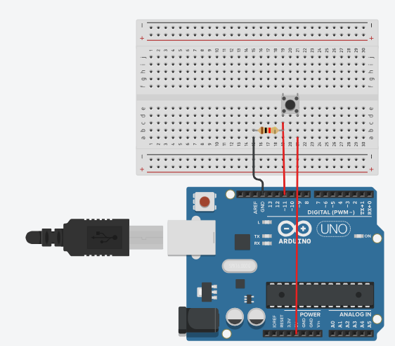
Conteúdos
- Push Button / Resistor

Objetivos
- Lógica de programação;
- Conhecer os componentes.

Estratégias e atividades

Na aula de hoje, iniciaremos a montagem de um circuito com o push button, mas primeiro precisamos saber o que é um Push Button

Um "push button" (ou botão de pressão) é um dispositivo de comutação que ativa ou desativa um circuito elétrico quando pressionado. Eles são amplamente usados em vários dispositivos eletrônicos e sistemas para executar uma variedade de funções, desde acender luzes até iniciar motores ou ativar outras operações.

O que é um resistor?

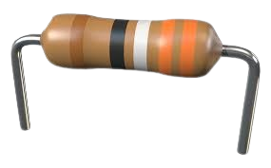

Um resistor é um componente eletrônico que limita ou regula o fluxo de corrente elétrica em um circuito. Ele é uma parte fundamental de muitos circuitos elétricos e eletrônicos, desempenhando várias funções importantes, como controlar a corrente, dividir a tensão, ajustar sinais e proteger componentes sensíveis.

Depois de ter explicado cada um dos componentes, o professor deve começar a montagem do circuito.

Programando arduino.

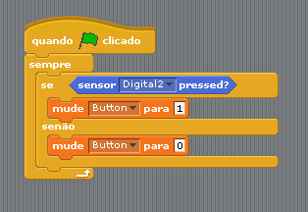

1° Bloco de Programação
- Precisamos criar uma variável chamada button que servirá para verificar se o botão está ou não pressionado.(Esta variável pega o valor que vem do digital2 )

Programando morcego.
- Pegue o morcego na loja de asset.
- Arraste o morcego para canto esquerdo da tela
- Clique na Aba Trajes e depois em "Importar. Pegue a animação que o morcego está com a asa para baixo.
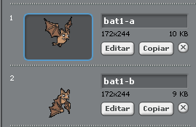
Programação do morcego
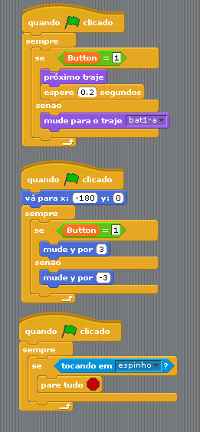
1° Bloco de comando
- Sempre que a variável botão for igual a 1 o morcego muda a animação

2° Bloco de comando
- Sempre que a variável botao for igual a 1 o morcego sobe 3 unidades para cima, se não vai -3 unidades para baixo

3° Bloco de Comando
- Sempre que o morcego colidir com um espinho ele vai parar o jogo

Criando espinho

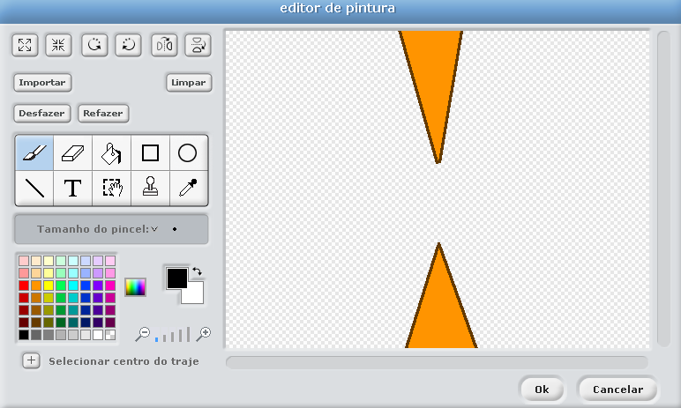
Dica tire todo o zoom da tela de desenho e faça igual a o desenho da imagem

Programação do espinho
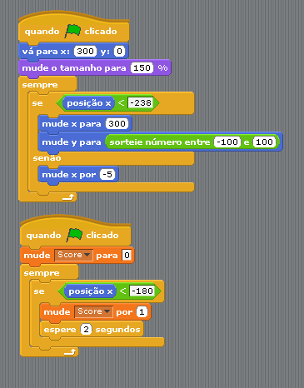

1° Bloco de comando
- O espinho sempre vai começar no canto direito da tela
- Vamos deixar ele bem grande
- E por último vamos fazer uma lógica para que sempre que a posição do espinho for < que -238 ele vai voltar para o canto direito da tela e vai sortear a próxima altura, se não o espinha vai em direção ao morcego
2° Bloco de comando
- Precisamos criar uma variável chamada Score que vai servir para contar nossos pontos
- Sempre que começar o jogo ela vai ser zero e caso nós passemos por um espinho sem bater ela vai aumentar 1 ponto e esperar 2 segundos ( tempo do espinho ir para a direita da tela novamente).

Pintando palco:
- Para pintar o palco basta clicar nele e depois ir na aba fundo de tela e clicar em editar
Terminamos nosso joguinho.
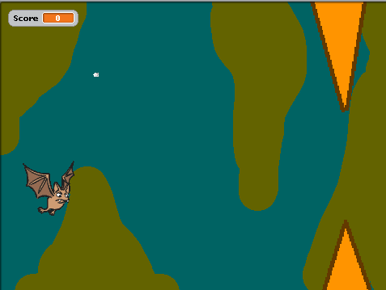

Recursos
- S4A instalado, LEDs, protoboards, internet e computador.

Observação

Tarefas
- Experimente replicar o código em sua residência, seguindo os passos da aula, e compartilhe o resultado. Enviar uma apresentação para o e-mail myndstechschool@gmail.com, trazer em um pendrive ou em seu Google Drive/One Drive.

